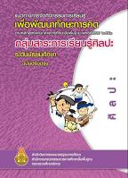
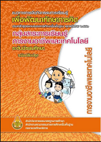
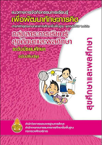
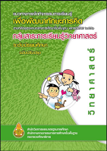
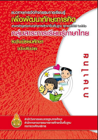
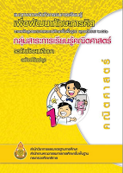
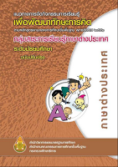
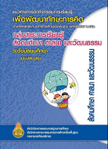
ตัวอย่างปกเอกสาร เอกสาร “แนวทางการจัดการเรียนรู้ เพื่อพัฒนาทักษะการคิด 8 กลุ่มสาระการเรียนรู้”
หมายเหตุ เอกสารที่แจกให้กับโรงเรียนไปแล้วมี ระดับประถมศึกษา จำนวน 8 เล่ม และระดับมัธยมศึกษาตอนต้น จำนวน 8 เล่ม และปกเอกสารของแต่ละกลุ่มสาระจะมีสีเหมือนกันทั้ง 2 ระดับ ตามตัวอย่าง

